|  |  |
| --- | --- |
|  | **Sagsnr.:** 24-003373  **Dok.nr.:** 24-003373-3  **Natur og Vand**  **Sagsbehandler**  Birgitte Apel Jacobsen  55 36 25 07  biaj@vordingborg.dk  27. marts 2024 |

# Tilladelse til etablering af to sandfang på tilløb til Mern Å

**Vandløb:** Tilløb til Ellestedsrenden og Krumbækken

**Matr.nr.:** 27a, 7b Balle By, Kalvehave og 1c Høvdingsgård Hgd., Mern

**Ansøger:** Anita Halby v. Høvdingsgaard

**Afgørelse den 27. marts 2024**

Vordingborg Kommune meddeler hermed tilladelse til etablering af to sandfang, et i Krumbækken og et i tilløbet til Ellestedsrenden. Sandfangene anlægges for at begrænse transporten af sand i vandløbene og de tømmes efter behov. Sandfangene etableres i §3 vandløb. Det vurderes at sandfangene vil have en positiv effekt på vandløbsstrækningerne nedstrøms sandfangene, ved at begrænse sandtransporten.

Tilladelsen gives på baggrund af ansøgningsmaterialet, projektbeskrivelsen side 2-4 og med vilkår der fremgår af side 5.

# Tilladelsen gives med hjemmel i:

Bekendtgørelse af lov om vandløb, nr. 1217 af 25. november 2019 § 17, 47,

Bekendtgørelse om vandløbsregulering og -restaurering m.v. bekendtgørelse 2 nr. 834 af 27/06/2016, § 9, 12 og 17 samt Naturbeskyttelseslovens § 65.

# Projektbeskrivelse

Anita Halbye, Høvdingsgaard har den 21. februar ansøgt om etablering af to sandfang.

Sandfangene anlægges for at begrænse transporten af sand i vandløbene og de tømmes efter behov. Sandfangene er derfor med til at begrænse transporten af sand på en længere strækningen af vandløbene og bidrager positivt til vandafledningen og de biologiske elementer i vandløbet.

Anlægsarbejdet forventes udført når vejret er til det og tilladelsen er på plads.

Sandfangene anlægges på matr.nr.: 7a, 7b Balle By, Kalvehave og 1c Høvdingsgård Hgd., Mern som ejes af August Halbye. Ejer har givet accept til projektet.

På figur 1 ses et oversigtskort over projektområderne hvor sandfangene er markeret med grønne cirkler.

# Et billede, der viser et oversigtskort over projektområdet

Figur 1 Oversigtskort hvor man kan se de ønskede placeringer til sandfang markeret med grøn cirkel. Derudover ses vandløbene med fuldoptrukne og stiplede blå og røde linjer. Blå fuldoptrukken er offentlig vedligeholdte vandløb, blå stiplet er §3 beskyttede vandløb, rød fuldoptrukken er privat vandløb, rød stiplet er private rørlagte vandløb. Brune streger er beskyttede sten- og jorddiger.

Tilløb til Ellestedsrenden

Her etableres et sandfang i starten af vandløbet og ved et sidetilløb. Sandfanget etableres med følgende dimensioner:

* 7 meter langt
* 1,5 meter bredt i bunden
* Bunden graves 1 meter under eksisterende bund
* Anlæg 1:1

Den opgravede jord spredes ud på de omkringliggende arealer

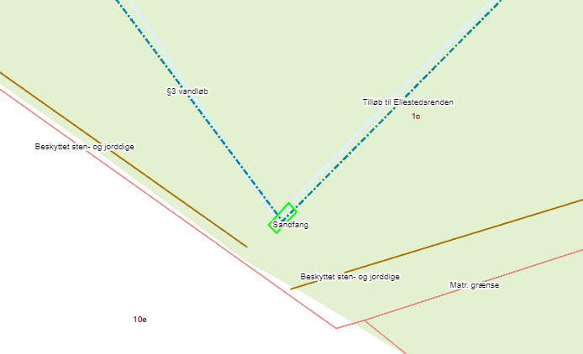

Figur 2 Projektkort. Sandfang markeret med grøn firkant, §3 vandløb med blå stiplet linie, beskyttet sten- og jorddiger med brun, matrikelgrænser med lyserød.

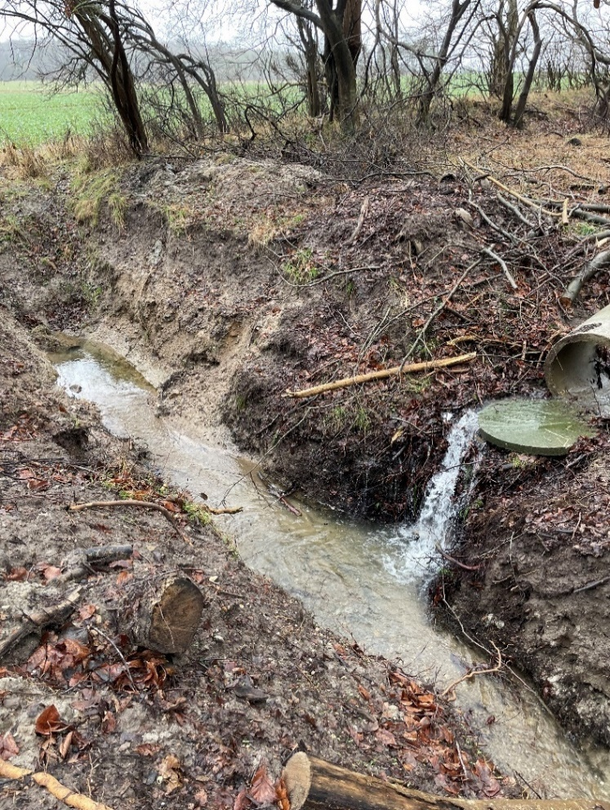

Figur 3 Billede af det pågældende sted som det ser ud i dag.

Krumbæk

Her etableres et sandfang i vandløbet inden det løber ind i en rørlægning. Sandfanget etableres med følgende dimensioner:

* 7 meter langt
* 1,5 meter bredt i bunden
* Bunden graves 1 meter under eksisterende bund
* Anlæg 1:1

Den opgravede jord spredes ud på de omkringliggende arealer

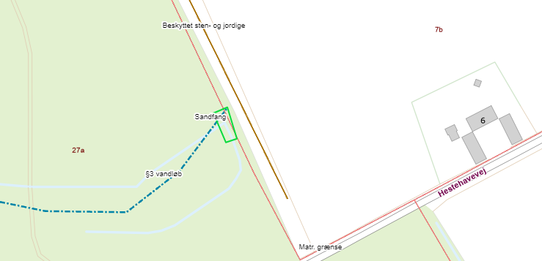

Figur 4 Oversigtskort. Sandfang markeret med grøn, §3 vandløb med blå stiplet linie, beskyttet sten- og jorddiger med brun, matrikelgrænser med lyserød.

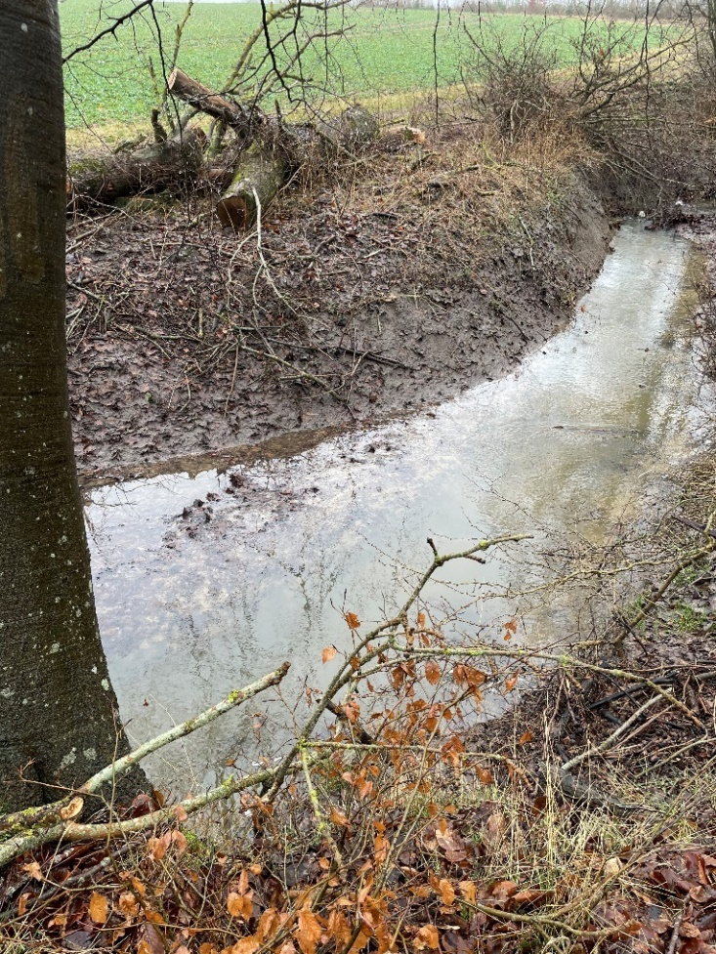

Figur 5 Billede af det pågældende sted som det ser ud i dag.

# Vurdering af §3 natur

De to vandløb er §3 registrerede vandløb. Det vurderes at der hvor sandfangene anlægges kan vandløbenes tilstand påvirkes negativt, men da sandfangene er med til at sikre vandløbenes tilstand på en lang strækning nedstrøms og sandsynligvis også forbedre dem er vurderingen at sandfangene vil få en overvejende positiv indvirkning på de to vandløb. Der kan således godt meddeles dispensation til projektet.

# Tilladelsen gives med følgende vilkår:

At arbejdet udføres i henhold til det ansøgte og beskrevet i projektbeskrivelsen her, med følgende tilføjelser:

* Det skal generelt sikres, at udvaskning af sand og jord begrænses mest muligt i forbindelse med anlægsarbejdet
* Hvis der under gravearbejdet konstateres en forurening eller stødes på affald eller lign., skal arbejdet standses og kommunen kontaktes på [jordforurening@vordingborg.dk](mailto:jordforurening@vordingborg.dk).
* Hvis der under gravearbejdet mødes spor af fortidsminder såsom stensamlinger, mørk jord, knoglerester eller potteskår o.l., så skal arbejdet straks stoppes, og Museum Sydøstdanmark tilkaldes (vordingborg@museerne.dk).
* Sandfangene skal tømmes efter behov og inden de er fyldte. Det anbefales at de tømmes senest når de er ¾ fyldte.
* At de beskyttede sten- og jorddige, må ikke påvirkes negativt. Der må ikke køres eller lægges materiale på de beskyttede diger.
* At jorden udspredes i et tyndt lag på omkringliggende arealer og ikke tykkere end 10 cm
* At ansøger har pligt til at reetablere dræn hvis der skulle opstå skader på disse i forbindelse med etablering af sandfangene
* Ansøger afholder alle udgifter i forbindelse med projektet
* Fremtidig vedligeholdelse påhviler gældende grundejer.
* At der efter arbejdets udførelse sendes en færdigmelding til Vordingborg Kommune. Færdigmeldingen kan ske til [vandloeb@vordingborg.dk](mailto:vandloeb@vordingborg.dk).
* Anlægsarbejdet skal være udført senest 3 år fra godkendelsesdatoen. Hvis dette ikke er tilfældet, bortfalder tilladelsen.

**Anden lovgivning**

Ansøger er selv ansvarlig for, at alle nødvendige og lovpligtige godkendelser er indhentet, før anlægsarbejdet sættes i gang.

Projekterne ligger i fredskovsareal som administreres af miljøstyrelsen. Ansøger kan kontakte Miljøstyrelsen på mst@mst.dk for at indhente en udtalelse fra Miljøstyrelsen vedr. projektet.

Vurdering i forhold til Habitatområder og bilagsarter

I henhold til bekendtgørelse nr. 926 af 27. juni 2016 om udpegning og adm. af internationale naturbeskyttelsesområder, samt beskyttelse af visse arter § 6, stk. 1-2 og § 7, stk. 8, pkt. 1, har Vordingborg Kommune foretaget en vurdering af om projektet kan påvirke de internationale beskyttelsesområder.

Natura 2000 og bilag IV-arter:

Projektområdet ligger ikke i et natura 2000 område. Vandløbene løber til Mern Å som har udløb i Stege Bugt og afvander til Ramsar område 22 Præstø Fjord, Jungshoved Nor, Ulvshale og Nyord, EF-habitatområde 147 Havet og kysten mellem Præstø Fjord og Grønsund samt EF-fuglebeskyttelsesområde 89 Præstø Fjord, Ulvshale, Nyord og Jungshoved Nor.

Områderne ligger ca. 3 km nedstrøms projektområdet. Der kan i forbindelse med projektet bliver transporteret ophvirlet materiale med vandløbet men det vurderes at det ikke vil have en negativ effekt på områderne. Selve projektet vil bidrage neutralt til udpegningerne.

Bilag IV-arter i projektområdet:

Der er lavet en søgning på beskyttede arter i interne lag, på miljøportalen samt arter.dk. Der er søgt efter flagermus, markfirben og padder. Der er ca. 400 meter fra det ønskede sandfang i Krumbækken fundet 4 flagermusarter; vand-, brun-, syd- og dværgflagermus. Det vurderes at projektet ikke vil påvirke arterne negativt, da der ikke sker ændringer af leve- eller fourageringssteder.

# Offentliggørelse

Tilladelsen kan ses på Vordingborg Kommunes hjemmeside frem til den **24. april 2024**, under høringer og annonceringer som ses nederst på forsiden, og tryk dernæst ind på vandløb og søer.

Tilladelsen er sendt til ansøger, andre myndigheder, klageberettige organisationer og andre med væsentlig interesse i sagen.

# Klagevejledning:

Du kan klage over denne afgørelse til Miljø- og Fødevareklagenævnet. Klagefristen udløber 24. april 2024 kl. 23.59.

Du klager via Klageportalen på Nævnenes Hus, som du finder et link til på forsiden af www.naevneneshus.dk. Klagen sendes gennem Klageportalen til den myndighed, der har truffet afgørelsen.

En klage er indgivet, når den er tilgængelig for myndigheden i Klageportalen. Når du klager, skal du betale et gebyr. Du betaler gebyret med betalingskort i Klageportalen. Gebyret tilbagebetales, hvis klageren får helt eller delvis medhold i sin klage.

Miljø- og Fødevareklagenævnet skal som udgangspunkt afvise en klage, der kommer uden om Klageportalen, hvis der ikke er særlige grunde til det. Hvis du ønsker at blive fritaget for at bruge Klageportalen, skal du sende en begrundet anmodning til den myndighed, der har truffet afgørelse i sagen. Myndigheden videresender

herefter anmodningen til Miljø- og Fødevareklagenævnet, som træffer afgørelse om, hvorvidt din anmodning kan imødekommes.

Vandløbsmyndighedens afgørelser kan påklages af:

* den, afgørelsen er rettet til,
* enhver, der må antages at have en individuel, væsentlig interesse i sagens udfald.

Følgende kan klage i forhold til naturbeskyttelsesloven:

* ejendommens ejer
* offentlige myndigheder
* lokale foreninger og organisationer med væsentlig interesse i sagen
* landsdækkende foreninger og organisationer, hvis hovedformål er beskyttelse af natur og miljø
* landsdækkende foreninger og organisationer, hvis formål er at varetage væsentlige rekreative interesser, når afgørelsen berører sådanne interesser

Du får besked fra os, hvis andre klager.

Du må ikke udnytte tilladelsen før klagefristen er udløbet. Hvis der bliver klaget, må du heller ikke udnytte tilladelsen i den tid sagen bliver behandlet, medmindre Miljø- og Fødevareklagenævnet bestemmer andet.

Dispensationen skal udnyttes inden 3 år. Ellers bortfalder den.

Ønsker du eller en af de andre klageberettigede at få sagen afgjort ved domstolene, så skal retssagen anlægges inden 6 måneder efter, du har modtaget denne afgørelse.

Klagereglerne finder du i Naturbeskyttelseslovens §§ 78, 86, 87 og 88, i Lov om Miljø- og Fødevareklagenævnet samt i Bekendtgørelse om gebyr for indbringelse af klager for Miljø- og Fødevareklagenævnet m.v.

Venlig hilsen

|  |  |
| --- | --- |
| Birgitte Apel Jacobsen  Vandløbsmedarbejder |  |

Kopi sendt til:

* Ansøger, Anita Halbye
* Lodsejer, August Halbye
* Danmarks Naturfredningsforening
* DN-lokalkomité
* Dansk Ornitologisk Forening
* DOF-lokalkomité
* Danmarks Sportfiskerforbund
* Friluftsrådet
* Fiskerriinspektoratet
* Museum Sydøstdanmark
* Kystdirektoratet